**1. Назначение и условия применения программы**

**1.1 Назначение программы**

Система обучения на основе игр (далее — Система) предназначена для организации образовательного процесса с использованием игровых механик. Она позволяет студентам изучать учебные модули и развивать персонажа, а преподавателям — создавать и управлять учебным контентом. Система реализована как веб-приложение с централизованной базой данных.

**1.2 Условия, необходимые для выполнения программы**

Для работы Системы необходимы:

* **Сервер:**
  + ОС: Linux/Windows/MacOS.
  + Python 3.9+.
  + PostgreSQL 13+.
  + Оперативная память: не менее 2 ГБ.
  + Свободное место на диске: не менее 1 ГБ.
* **Клиент:**
  + Современный веб-браузер (Google Chrome, Firefox, Edge).
  + Разрешение экрана: не менее 1024x768.
* **Зависимости:**
  + fastapi==0.103.2
  + uvicorn==0.23.2
  + sqlalchemy==2.0.21
  + psycopg2-binary==2.9.7
  + passlib[bcrypt]==1.7.4
  + jinja2==3.1.2
  + python-multipart==0.0.6
  + pillow==10.0.1

**2. Характеристики программы**

**2.1 Режим работы программы**

Система работает как веб-приложение, доступное через HTTP/HTTPS. Сервер обрабатывает запросы пользователей, взаимодействуя с базой данных PostgreSQL. Клиентская часть реализована с использованием HTML-шаблонов (Jinja2) и CSS.

**2.2 Средства контроля**

Корректность работы программы обеспечивается:

* Валидацией входных данных на стороне сервера.
* Логированием запросов и ошибок через Uvicorn (--log-level debug).
* Обработкой исключений в маршрутах FastAPI.

**3. Обращение к программе**

**3.1 Установка и запуск**

1. Клонируйте репозиторий:

git clone <repository_url>

cd game-learning

1. Создайте виртуальную среду Python и установите зависимости:

python -m venv .venv

source .venv/bin/activate # или .venv\Scripts\activate на Windows

pip install -r requirements.txt

1. Настройте базу данных PostgreSQL:
   1. Создайте базу данных: createdb game_learning_db.
2. Запустите приложение:

uvicorn main:app --reload --log-level debug

1. Откройте в браузере: http://127.0.0.1:8000.

**3.2. Основные маршруты**

Таблица 1. Описание основных маршрутов Системы

|  |  |  |  |
| --- | --- | --- | --- |
| Путь | Метод | Описание | Доступ |
| / | GET | Главная страница | Все |
| /auth/login | GET | Форма входа | Все |
| /auth/login | POST | Обработка входа | Все |
| /auth/register | GET | Форма регистрации | Все |
| /auth/register | POST | Обработка регистрации | Все |
| /auth/logout | GET | Выход из системы | Авторизованные |
| /profile | GET | Просмотр профиля | Авторизованные |
| /modules | GET | Список модулей | Авторизованные |
| /modules/create | GET | Форма создания модуля | Преподаватели |
| /modules/create | POST | Обработка создания модуля | Преподаватели |

**3.4. Работа с базой данных**

База данных PostgreSQL содержит таблицы:

* **users**: пользователи (id, email, login, hashed_password, role, points).
* **modules**: учебные модули (id, title, type, content, image, points, user_id).
* **characters**: персонажи (id, user_id, name, skills).

**4. Ввод и обработка данных**

**4.1. Входные данные**

Входные данные представляют собой формы HTML (email, login, password, role, title, content, image, points).

**4.2. Валидация**

Валидация входных данных осуществляется через проверку уникальности email, login, а также с помощью проверки изображение на соответствие размеру 800х600 с помощью библиотеки Pillow.

**4.2 Выходные данные**

Выходные данные представляют собой HTML-страницы, перенаправления, JSON (для ошибок).

**5. Сообщения**

**5.1 Сообщения об ошибке**

При возникновении ошибки пользователь получает отображение ошибки на странице HTML с поясняющим текстом. Пример: при вводе неверного логина вместо авторизации выводится сообщение «Неверный логин или пароль».

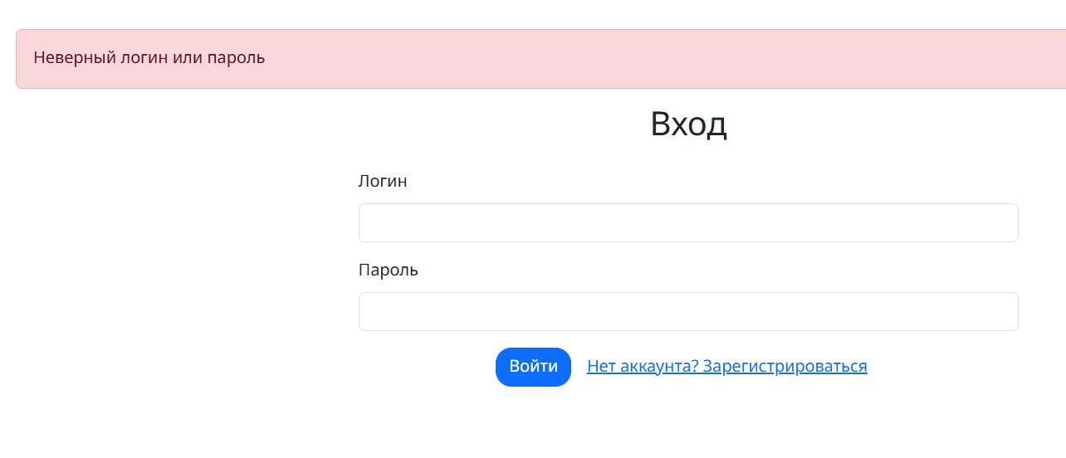

Рисунок 1. Сообщение об ошибке ввода.

**5.2 Сообщения об успехе**

После успешного выполнения операции пользователь получает соответствующее отображение на странице HTML. Пример: при вводе правильного логина и пароля происходит авторизация и выводится сообщение «Вход успешен, user_id: <user_id>».

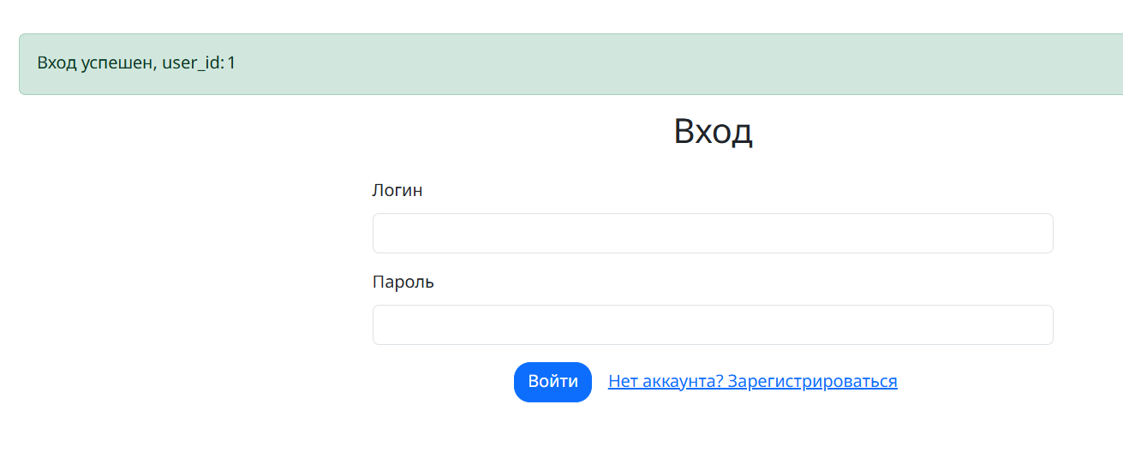

Рисунок 2. Сообщение об успехе.